**TEST SCRIPT**

|  |  |
| --- | --- |
| **Aplikasi** | API Asset Registry |
| **Judul CR/BR** | Modifikasi API Claim, Expire dan Update pada Asset Registry Ver.2 |
| **No.CR/BR** | 059/BR/BA/XII/2023 |

| **No** | **Skenario** | **Hasil yang Diharapkan** |
| --- | --- | --- |
| **API Claim Asset** | | |
| 1 | **Sigma Aprova & Financore**  **Case 1**   1. Lakukan realisasi pinjaman **Vospay** Konsumen A (Dealer yang dipakai = Vospay)   **Case 2**   1. Lakukan realisasi pinjaman **Multiguna** Konsumen B (Dealer yang dipakai = Multiguna)   **Case 3**   1. Lakukan realisasi pinjaman Konsumen C **Unit Fotocopy** (Cabang yang dipakai = Unit Fotocopy) | 1. Pastikan pinjaman realisasi Konsumen A Dealer yang dipakai adalah Vospay 2. Pastikan pinjaman realisasi Konsumen B Dealer yang dipakai adalah Multiguna 3. Pastikan pinjaman realisasi Konsumen C Cabang yang dipakai adalah Unit Fotocopy |
| 2 | 1. Lakukan realisasi konsumen reguler dengan kombinasi sebagai berikut:   **Case 1**   1. Realisasikan pinjaman Konsumen D dengan kondisi mobil “New Car” dengan tanggal realisasi 29 Februari   **Case 2**   1. Realisasikan pinjaman Konsumen E dengan kondisi mobil “Used Car” dengan tanggal realisasi 29 Februari   **Case 3**   1. Realisasikan pinjaman Konsumen F dengan kondisi mobil “New Car” dengan tanggal realisasi 29 Februari   **Case 4**   1. Realisasikan pinjaman Konsumen G dengan kondisi mobil “Used Car” dengan tanggal realisasi 29 Februari | 1. Pastikan data berhasil direalisasi 2. Pastikan untuk Konsumen D dan F kondisi mobil adalah “New Car” 3. Pastikan untuk Konsumen E dan G kondisi mobil adalah “Used Car” |
| 3 | **API**  Koordinasi dengan IT untuk menjalankan API Claim Asset untuk skenario 1 | Pastikan data untuk Konsumen A, B, C pada skenario 1 tidak muncul tabel antrian API Claim Asset |
| 4 | Koordinasi dengan IT untuk menjalankan API Claim Asset untuk skenario 2 sebagai berikut :   |  |  | | --- | --- | | Konsumen D | Success | | Konsumen E | Success | | Konsumen F | Invalid Queuing | | Konsumen G | Invalid Queuing | | 1. Pastikan data untuk Konsumen D, E, F, G pada skenario 2 muncul tabel antrian API Claim Asset 2. Pastikan data dikirim H+2 dari tanggal realisasi konsumen (tanggal 2 Maret) 3. Pastikan informasi yang dikirim API sesuai BR meliputi :  * ChassisNo = Body No * EngineNo = Machine No * LicensePlate = Police No * Type = Diisi “RODA_EMPAT” * VehicleType =Type * Manufacture Year = Year * Brand = Merk * BPKB = BPKB No * ContractNo = No Kontrak * ContractDate = Tgl Realisasi  1. Pastikan pada API ada tambahan field = Fuel 2. Pastikan informasi pada field Fuel diambil dari Account Inquiry – Icon Collateral |
| 5 | **Asset Registry**  Tarik laporan Claim Asset | 1. Pastikan isi laporan sesuai lampiran 001 2. Pastikan data pada report muncul sesuai dengan tabel pada skenario 4 yaitu :  |  |  | | --- | --- | | Konsumen D | Success | | Konsumen E | Success | | Konsumen F | Invalid Queuing | | Konsumen G | Invalid Queuing | |
| 6 | **Claim yang sudah pernah diklaim sebelumnya (Failed)**  **API**  Jalankan kembali API Claim Asset untuk Konsumen D | 1. Pastikan data untuk Konsumen D pada skenario 2 muncul 2. Pastikan informasi yang dikirim API sesuai BR meliputi :  * ChassisNo = Body No * EngineNo = Machine No * LicensePlate = Police No * Type = Diisi “RODA_EMPAT” * VehicleType =Type * Manufacture Year = Year * Brand = Merk * BPKB = BPKB No * ContractNo = No Kontrak * ContractDate = Tgl Realisasi |
| 7 | **Asset Registry**  Tarik laporan Claim Asset | 1. Pastikan isi laporan sesuai lampiran 001 2. Pastikan Konsumen D terdapat laporan dengan keterangan Failed 3. Pastikan Konsumen D tetap ada di laporan success pada saat Claim pertama (cek timestamp hit API) dan muncul di laporan failed (cek timestamp hit API) 4. Pastikan terdapat field Error Code dan Message Error |
| **API Update Asset Detail** | | |
| 8 | **Financore**   1. Lakukan perubahan pada “No Mesin” untuk Konsumen D 2. Lakukan perubahan pada “No Polisi Mobil” , “Merk” , “Type” untuk Konsumen E 3. Lakukan perubahan pada semua field untuk Konsumen F | Pastikan perubahan data berhasil dilakukan |
| 9 | **API**  Koordinasi dengan IT untuk menjalankan API Update Asset | 1. Pastikan data Konsumen D, E, F muncul 2. Pastikan data dikirim H+1 (3 Maret) ketika terdapat perubahan data berikut :  * EngineNo * LicensePlate * VehicleType * Manufacture Year * Brand * BPKB  1. Pastikan informasi yang dikirim API sesuai BR meliputi :  * ChassisNo = Body No * EngineNo = Machine No * LicensePlate = Police No * Type = Diisi “RODA_EMPAT” * VehicleType =Type * Manufacture Year = Year * Brand = Merk * BPKB = BPKB No * Reason = Update data asset  1. Pastikan pada API ada tambahan field :  * ChassisNo = No Rangka * Fuel = Bahan bakar kendaran   Sesuai dengan informasi data pada Konsumen D, E, F   1. Pastikan data konsumen D muncul dengan No Mesin sesuai dengan perubahan yang dilakukan pada skenario 8 2. Pastikan data konsumen E muncul dengan No Polisi Mobil, Merk, dan Type sesuai dengan perubahan yang dilakukan pada skenario 8 3. Pastikan data konsumen F muncul dengan semua field sesuai dengan perubahan yang dilakukan pada skenario 8 |
| 10 | **Asset Registry**  Tarik laporan Update Asset | 1. Pastikan isi laporan sesuai lampiran 002 2. Pastikan terdapat laporan untuk konsumen D, E, F dengan keterangan Success 3. Pastikan No Mesin terisi sesuai data perubahan konsumen D pada skenario 8 4. Pastikan No Polisi Mobil, Merk, Type terisi sesuai data perubahan konsumen E pada skenario 8 5. Pastikan semua field terisi sesuai data perubahan konsumen F pada skenario 8 |
| 11 | **Financore**  Lakukan perubahan pada “No Mesin” untuk Konsumen G | Pastikan perubahan data berhasil dilakukan |
| 12 | **API**  Koordinasi dengan IT untuk menjalankan API Update Asset | 1. Pastikan data Konsumen G muncul 2. Pastikan informasi yang dikirim API sesuai BR meliputi :  * ChassisNo = Body No * EngineNo = Machine No * LicensePlate = Police No * Type = Diisi “RODA_EMPAT” * VehicleType =Type * Manufacture Year = Year * Brand = Merk * BPKB = BPKB No * Reason = Update data asset  1. Pastikan pada API ada tambahan field :  * ChassisNo = No Rangka * Fuel = Bahan bakar kendaran   Sesuai dengan informasi data pada Konsumen G   1. Pastikan data konsumen G muncul dengan No Mesin sesuai dengan perubahan yang dilakukan pada skenario 11 |
| 13 | **Asset Registry**   1. Tarik laporan Update Asset 2. Koordinasi dengan IT untuk membuat laporan menjadi Invalid Queuing | 1. Pastikan isi laporan sesuai lampiran 002 2. Pastikan terdapat laporan untuk konsumen G dengan keterangan Invalid Queuing |
| 14 | **Update yang bukan punya BCAF**  **API**   1. Koordinasi dengan IT untuk menjalankan API Update Asset Detail yang sebelumnya belum pernah didaftarkan, contoh no rangka ABCD123456   **Asset Registry**   1. Tarik Laporan Update Asset Detail | Pastikan keterangan pada laporan Update Asset adalah failed |
| **API Expired Asset** | | |
| 15 | **Financore**  Lakukan Early Termination untuk Konsumen D & E | Pastikan no kontrak berhasil menjadi Close - ET |
| 16 | **API**  Koordinasi dengan tim IT untuk menjalankan API Expired | Pastikan data Konsumen D & E tidak ada didalam tabel antrian API Expire Asset |
| 17 | **Asset Registry**  Tarik laporan Expire Asset | Pastikan Konsumen D & E tidak ada di laporan Expire Asset |
| 18 | **Financore**  Lakukan release BPKB untuk Konsumen D | Pastikan status BPKB di Account Inquiry = Released |
| 19 | **API**  Koordinasi dengan tim IT untuk menjalankan API Expire Asset | 1. Pastikan data dikirim H+1 dari tanggal Released BPKB (4 Maret) 2. Pastikan Konsumen D ada di data 3. Pastikan Konsumen E tidak ada di data 4. Pastikan informasi yang dikirim API sesuai BR meliputi :  * ChassisNo = Body No |
| 20 | **Asset Registry**   1. Tarik laporan Expire Asset 2. Koordinasi dengan IT untuk membuat laporan menjadi Invalid Queuing dan Failed | 1. Pastikan Konsumen D ada dilaporan Expire Asset 2. Pastikan Konsumen E tidak ada dilaporan Expire Asset 3. Pastikan isi laporan sesuai lampiran 003 4. Pastikan terdapat laporan dengan keterangan Success 5. Pastikan terdapat laporan dengan keterangan Invalid Queuing 6. Pastikan terdapat laporan dengan keterangan Failed |
| 21 | **Expired yang bukan punya BCAF**  **API**   1. Koordinasi dengan IT untuk menjalankan API Expired Asset yang sebelumnya belum pernah didaftarkan, contoh no rangka ABCD123456   **Asset Registry**   1. Tarik laporan Expire Asset | 1. Pastikan keterangan pada laporan adalah failed 2. Pastikan informasi yang dikirim API sesuai BR meliputi :  * ChassisNo = Body No  1. Pastikan terdapat field Error Code dan Message Error |
| 22 | **Restructure**  **Sigma Aprova & Financore**  Realisasikan kembali kendaraan dengan data kendaraan = Konsumen D diatas (No Rangka, No Mesin, No Polisi, Merk, Model, Type, No BPKB, Thn Mobil) | Pastikan data berhasil direalisasi |
| 23 | **API**  Koordinasi dengan tim IT untuk menjalankan API Claim Asset | 1. Pastikan data yang sudah direalisasi pada skenario 22 muncul 2. Pastikan informasi API sesuai BR |
| 24 | **Asset Registry**  Tarik Laporan Claim Asset | 1. Pastikan Konsumen yang sudah direalisasi pada skenario 22 muncul pada laporan 2. Pastikan isi laporan sesuai lampiran 003 3. Pastikan terdapat laporan dengan keterangan Success |
| 25 | Koordinasi dengan IT untuk melakukan penarikan Log | Pastikan terdapat log untuk setiap aktifitas API Claim Asset, API Update Detail Asset, API Expire Asset meliputi :   1. Claim Asset Meliputi :  * Konsumen A, B, C tidak ada * Konsumen D, E, F Ada * Claim ulang no kontrak D  1. Update Asset meliputi :  * 2x update EngineNo * 2x update LicensePlate * 2x update VehicleType * 2x update Brand * 1x update ManufactureYear * 1x update BPKB  1. Expire Asset meliputi :  * Early Termination * Release BPKB * Restructure  1. Laporan Succes 2. Laporan Failed 3. Laporan Invalid Queuing |

**Lampiran 001**

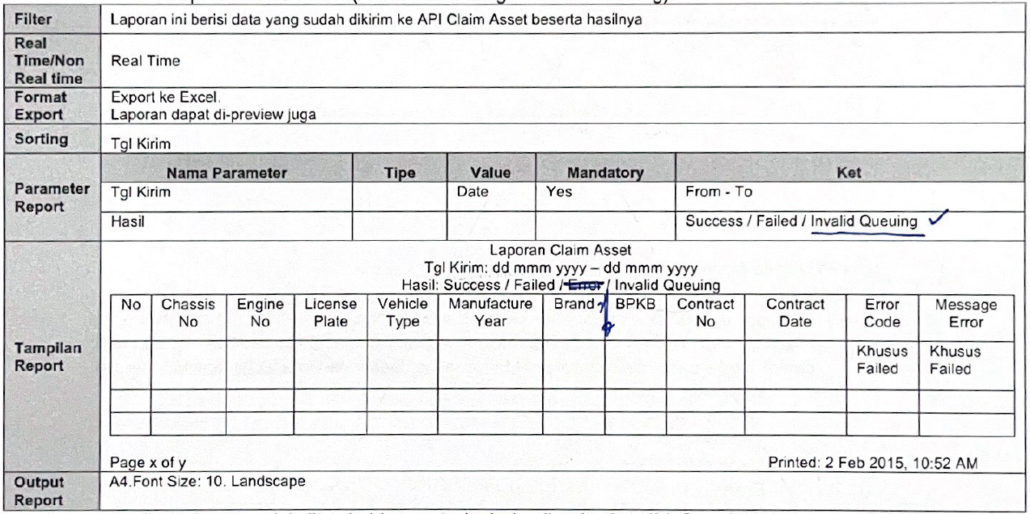

**Lampiran 002**

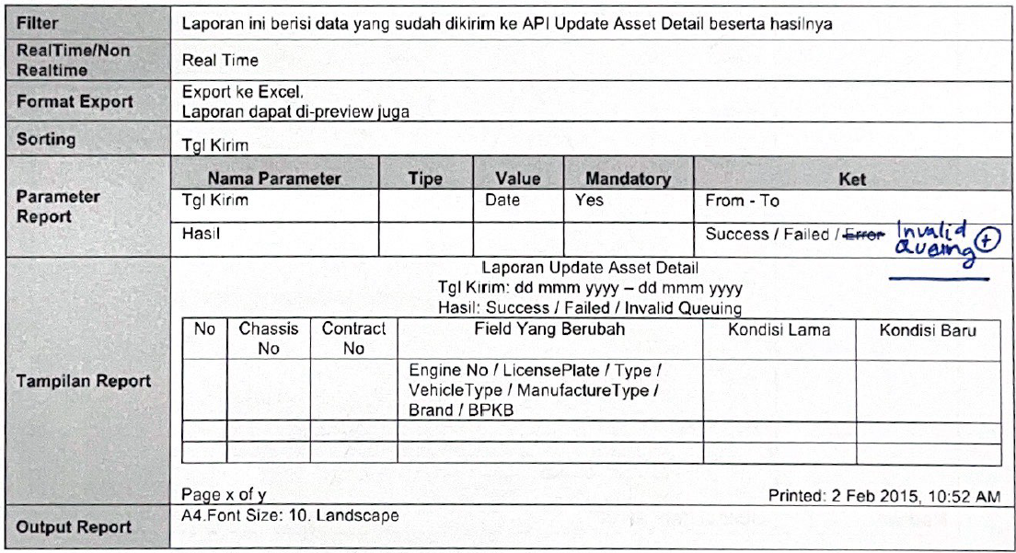

**Lampiran 003**

